ANALISIS EFEKTIVITAS TATA LETAK (LAYOUT) PADA STRABUCKS COFFEE MAL SKA PEKANBARU

Susie Suryani¹,Rani Rahima Septiani²
² Alumni Prodi Manajemen FEB - Universitas Islam Riau
¹ Staff Pengajar FEB - Universitas Islam Riau
e-mail: susie@eco.uir.ac.id

ABSTRACT

The layout design is one of the most influential factors on the performance of an organization. This is due to the layout that will cause poor flow, relatively high product, information, and labor which causes product delays and increases production costs. The purpose of this study was to determine and analyze the effectiveness of the layout applied to Starbucks Coffee Mal Ska Pekanbaru. Data analysis was carried out descriptively and using the Activity Relationship Chart (ARC) model with the AutoCAD application. The results of the study show that operational indicators such as the allocation of room area, product arrangement, walking time/traffic at Starbucks Coffee Mall Ska Pekanbaru are currently available, while the equipment and placement of some chairs have not been effective, which is known from the results of observations and consumers through the observation sheets that have been distributed. to consumers and data from Activity Relationship Chart (ARC) analysis concluded that there were several facilities that were not properly placed.
Keywords: Activity Relationship Chart, Effectiveness, Layout.

ABSTRAK

Perancangan tata letak (layout) merupakan salah satu faktor penunjang tercapainya tujuan organisasi. Hal ini dikarenakan tata letak akan mempengaruhi aliran material, informasi, kenyamanan tenaga kerja dan kepuasan pelanggan. Tujuan penelitian ini adalah untuk menganalisis efektivitas tata letak (Layout) yang diterapkan pada Starbucks Coffee Mal Ska Pekanbaru. Analisis data dilakukan secara deskriptif dan menggunakan model Activity Relationship Chart (ARC) dengan aplikasi AutoCAD. Hasil penelitian menunjukkan bahwa alokasi luas ruangan, penataan produk, penentuan pola berjalan/lalu lintas pada starbucks coffee mal ska pekanbaru pada saat ini secara umum sudah efektif. Yang masih harus diperbaiki adalah perlengkapan dan penempatan beberapa kursi terutama driver waiting.Hasil ini berdasarkan observasi dan tanggapan konsumen serta dari analisis model Activity Relationship Chart (ARC).
Kata Kunci: Activity Relationship Chart, Efektivitas, Layout.

PENDAHULUAN

Latar Belakang
Perancangan tata letak (layout) merupakan salah satu faktor yang sangat berpengaruh pada kinerja suatu organisasi. Hal ini dikarenakan tata letak berhubungan dengan aliran bahan dan perpindahan produk, informasi, kenyamanan tenaga kerja dan respons pelanggan. Efisiensi dan efektifitas tata letak akan membantu perusahaan untuk mencapai tujuan dan beradaptasi dengan berbagai perubahan.(Sarihati & Lazaref, 2021)
Untuk usaha jasa yang mengutamakan pelayanan seperti coffe shop,tata letak (Layout) tidak hanya memperlancar kinerja operasional perusahaan, tetapi juga berdampak terhadap kepuasan dan loyalitas pelanggan (Ibrahim et al., 2018). Oleh karena itu penempatan mesin serta perlengkapan produksi, ruang untuk penempatan material handling, ruangan buat penyimpanan bahan serta komponen rakitan, ruang buat tenaga kerja manusia, serta ruang lain buat mendukung proses pelayanan harus dirancang dengan baik dari awal dimulainya usaha (Pérez-Gosende et al., 2021). Hal ini untuk mengantisipasi bongkar pasang peralatan dan perlengkapan produksi, effisiensi biaya serta selera pelanggan yang terus berubah- ubah.
Salah satu usaha yang memerlukan tata letak (layout) yang baik adalah Coffe shop. Konsumen berkunjung ke coffe shop bukan hanya untuk menikmati makanan dan minuman yang disajikan tetapi juga menikmati suasana yang ada di coffe tersebut. Oleh karena itu perusahaan harus merancang tata letak yang dapat memberikan kenyamanan dan experience menyenangkan bagi konsumen. Starbucks adalah coffe shop yang memiliki brand ternama karena hadir di berbagai belahan dunia. Starbucks Coffee yang ada di Mal Ska Pekanbaru ini merupakan cabang ke-17 di Indonesia sekaligus gerai ke 222 di Indonesia.. Starbucks Coffee terus berinovasi dalam meningkatkan keunggulan bersaing, salah satunya melalui Spatial Design Marketing, yaitu memadukan tata letak yang menarik dengan kualitas produk dan pelayanan (Kim & Soo Park, 2021).
Namun demikian, berdasarkan hasil pra survey peneliti ternyata masih ada penempatan tata letak (layout) starbucks coffee mal ska pekanbaru yang belum efektif, yang menarik untuk diteliti. Alat analisis yang akan digunakan adalah model Activity Relationship Chart (ARC), yaitu suatu metode untuk meningkatkan efisinsi dan effektifitas layout melalui pengurangan jarak, waktu dan biaya. Beberapa penelitian sebelumnya yang juga menggunakan model ARC untuk menganalisis layout adalah Chaerul dkk (2018), Wahyukon&Afifah (2018) dan Safitri dkk (2017).
Tujuan dari penelitian ini adalah untuk menganalisis efektivitas tata letak (layout) pada Starbucks Coffee Mal Ska Pekanbaru.
TINJAUAN TEORITIS

Pengertian Tata Letak (Layout)
Layout adalah suatu perencanaan yang melibatkan keputusan mengenai penyusunan dan penataan tata letak dari suatu pusat aktivitas ekonomi yang dibutuhkan oleh setiap fasilitas yang memiliki berbagai macam proses (Krajewski, Ritzman, Malhotra, 2015). Menurut Heizer&Render (2015) layout merupakan sesuatu keputusan berarti yang memutuskan efisiensi operasi secara jangka panjang. Tata letak mempunyai banyak akibat strategis karna tata letak memastikan daya saing perusahaan dalam perihal kapasitas, proses, fleksibilitas, bayaran, kualitas area kerja, kontak dengan pelanggan serta citra perusahaan.
Tujuan utama tata letak adalah optimalisasi pengaturan perlengkapan produksi sehingga tata posisinya bisa memaksimalkan operasi produksi (Slack, Jones dan Johnston, 2013).

Tujuan Tata Letak
Menurut Krajewski et al. (2007) menerangkan bahwa tata letak dikatakan baik apabila memenuhi satu ataupun sebagian aspek yaitu: 1) Kepuasan pelanggan,2) Tingkat investasi modal,3) Persyaratan penanganan bahan atau material,4) Kemudahan dalam mengambil dan menyimpan barang,5) Lingkungan dan atmosfer kerja,6) Mudah dalam perawatan mesin,7) Sikap pelanggan internal dan eksternal,8) Fleksibilitas dan 9) Pelanggan dan tingkat penjualan.

Manfaat Tata Letak
Secara spesifik tata letak fasilitas yang baik akan mampu memberikan berbagai manfaat dalam sistem produksi, yaitu: meningkatkan jumlah produksi, mengurangi waktu tunggu, penghematan pemakaian ruangan, meningkatkan kepuasan serta keselamatan kerja.

Tipe-tipe Tata Letak
Menurut Heizer, Render, & Munson (2017), layout terbagi menjadi beberapa jenis, antara lain:
- Tata letak kantor (Office Layout), menentukan lokasi pekerja, peralatan kerja, dan ruang kerja yang disediakan untuk pergerakan informasi.
- Tata letak toko eceran (Retail Layout), mengalokasikan ruang display dan tanggapan untuk kebiasaan pelanggan.
- Tata letak gudang (Warehouse Layout), menentukan ruang penyimpanan dan pertukaran antar material handling.
- Tata letak posisi tetap (Fixed-Position Layout), menentukan persyaratan tata letak untuk proyek besar seperti kapal dan bangunan.
- Tata letak berorientasi proses (Process-oriented Layout), berurusan dengan produksi yang bervolume rendah dan bervariasi tinggi.
- Tata letak sumber daya dan lingkungan (Work-cell Layout), mengatur mesin dan peralatan untuk fokus pada produksi dari produk tunggal atau produk yang berkelompok.
- Tata letak berorientasi produk (Product-oriented Layout), mencari penggunaan tenaga dan mesin terbaik dalam produksi berulang atau berkelanjutan.
Menurut Krajewski et al (2007) pada umumnya terdapat empat tata letak, yaitu:
- Tata letak aliran fleksibel (flexible flow)
Tata letak ini digunakan pada organisasi yang langsung berhubungan dengan pelanggan (front office) dan job process dengan aliran kerja beragam, volume rendah, dan kastemisasi tinggi.
2. Tata letak aliran lini
Tata letak ini digunakan pada pabrikasi (back office) dan proses lini yang memiliki aliran kerja linear dan tugas yang berulang-ulang
3. Tata letak campuran
Tata Tata letak campuran digunakan di fasilitas dengan operasi manufaktur dan perakitan.
4. Tata letak posisi tetap
Tipe tata letak ini digunakan dalam toko (store) manufakturan dan jasa dengan lokasi tetap, sementara karyawan dan peralatan didatangkan ke lokasi tersebut. Tata letak ini digunakan bila produk yang dihasilkan sulit dibawa, seperti gedung, lokomotif, bendungan, dan sebagainya.

Tata Letak Yang efektif
Menurut Russell dan Taylor (dalam jurnal Mar’ie Ibrahim 2018), tata letak fasilitas yang efektif adalah jika tata letak tersebut dapat :1) Meminimalkan biaya perpindahan dan penanganan bahan, penggunaan ruang efisien,2) Mengurangi hambatan (bottleneck),3) Membantu komunikasi dan interaksi antar karyawan, antara karyawan dan supervisor, dan antara pelanggan dan supervisor, 4) Mengurangi siklus pemanufakturan dan waktu pelayanan pelanggan, 5) Mengurangi pemborosan dan redundansi perpindahan, 6) Memperhatikan keamanan dan perlindungan, 7) Memperhatikan kualitas produk dan pelayanan, 8) Mendorong kegiatan perawatan,9) Menyediakan pengendalian kegiatan visual, 10) Menyediakan fleksibilitas untuk mengadaptasi kondisi perubahan dan 11).Meningkatkan kapasitas.

Kerangka Pemikiran
Untuk memperoleh hasil penelitian yang diharapkan penulis menggambarkan kerangka pemikiran yang akan dicoba pada penelitian kali ini sebagai berikut :
Gambar 1. Kerangka Berfikir
Tata latak (layout)

Kapasitas ruang
Aliran informasi
perlengkapan
Lingkungan kerja

Metode Activity Relationship Chart (ARC)

Efektif
Belum efektif

Hipotesis

Sumber : dari berbagai penelitian terdahulu

Hipotesis
Rumusan hipotesis dalam penelitian ini adalah sebagai berikut:
“Tata letak (Layout) pada Starbucks Coffee Mal Ska Pekanbaru sudah efektif”
Lokasi dan Objek Penelitan
Penelitian ini dilakukan pada toko (store) STARBUCKS COFFEE yang berlokasi di Mal SKA Pekanbaru lantai 1 jalan Soekarno Hatta kec. Tampan Kota Pekanbaru, Riau 28292.

Populasi Dan Sampel
Populasi dalam penelitian ini adalah seluruh stakeholders yang berkaitan dengan tata letak pada starbucks coffee mal ska pekanbaru. Adapun sampel yang akan diambil yaitu 5 orang dari pihak perusahaan dan 20 orang dari konsumen Starbucks Coffee Mal Ska Pekanbaru.

Sumber data dan Teknik analisis Data
Data dalam penelitian ini bersumber dari 2 jenis data yaitu data primer dan data sekunder. Teknik pengumpulan data yang digunakan adalah observasi, wawancara,dokumentasi dan kusioner. Alat analisis data yang digunakan adalah model Activity Relationship Chart (ARC) melalui aplikasi autoCAD.
Activity Relationship Chart (ARC) adalah diagram yang digunakan untuk mendapatkan hubungan dari aktivitas-aktivitas tertentu, sehingga dapat ditentukan aktivitas yang harus berdekatan dan aktivitas yang harus berjauhan dalam suatu perancangan tata letak fasilitas.
HASIL DAN PEMBAHASAN
Hasil Penelitian

Alokasi Luas Ruangan
Ruangan di Starbucks Coffee Mal Ska Pekanbaru terdiri dari dua bagian kelompok utama, yaitu ruangan indoor yang digunakan untuk kegiatan memesan produk dan tempat duduk pelanggan serta ruangan office dan ruangan outdoor yaitu tempat khusus pelanggan yang ingin duduk di luar. Kolompok ruangan tersebut harus saling mendukung dan memiliki keterkaitan dengan fungsi masing-masing kelompok ruangan. Oleh sebab itu masing-masing fasilitas harus disusun menurut alur kegiatan aktivitas kerja dan juga untuk kenyamanan pelanggan.

Penataan produk
Produk yang ditawarkan oleh Starbucks Cofee Mal Ska Pekanbaru beragam, tidak hanya menawarkan bermacam-macam jenis coffee Starbucks juga menawarkan beberapa produk yang terdapat pada rak merchaindise yaitu botol minum/tumbrl, gelas, tempat makan, dan bubuk coffee dalam kemasan.

Perlengkapan
Berdasarkan hasil observasi yang telah dilakukan oleh peneliti dapat dilihat bahwa perlengkapan yang ada di starbucks coffee mal ska pekanbaru sudah cukup lengkap. Adapun fasilitas ini terdiri dari perabotan ruangan, meja dan kursi yang digunakan oleh konsumen, rak merchaindise, pastry area, meja cashier, food station, peralatan pembuatan minuman, mesin dan berbagai peralatan pendukung lainnya yang mendukung berjalannya kegiatan.

Layout Awal Starbucks Coffee Mal Ska Pekanbaru
Berikut peneliti akan melampirkan tata letak (layout) yang diperoleh melalui observasi secara langsung ke Starbucks Coffee Mal Ska Pekanbaru dapat dilihat pada Gambar 2. Tata letak ini bersifat aktual karena pada saat ini, tata letak ini dipakai pada kegiatan operasional store tersebut:
Gambar 2. Layout Starbucks Cofee Mall Ska Pekanbaru
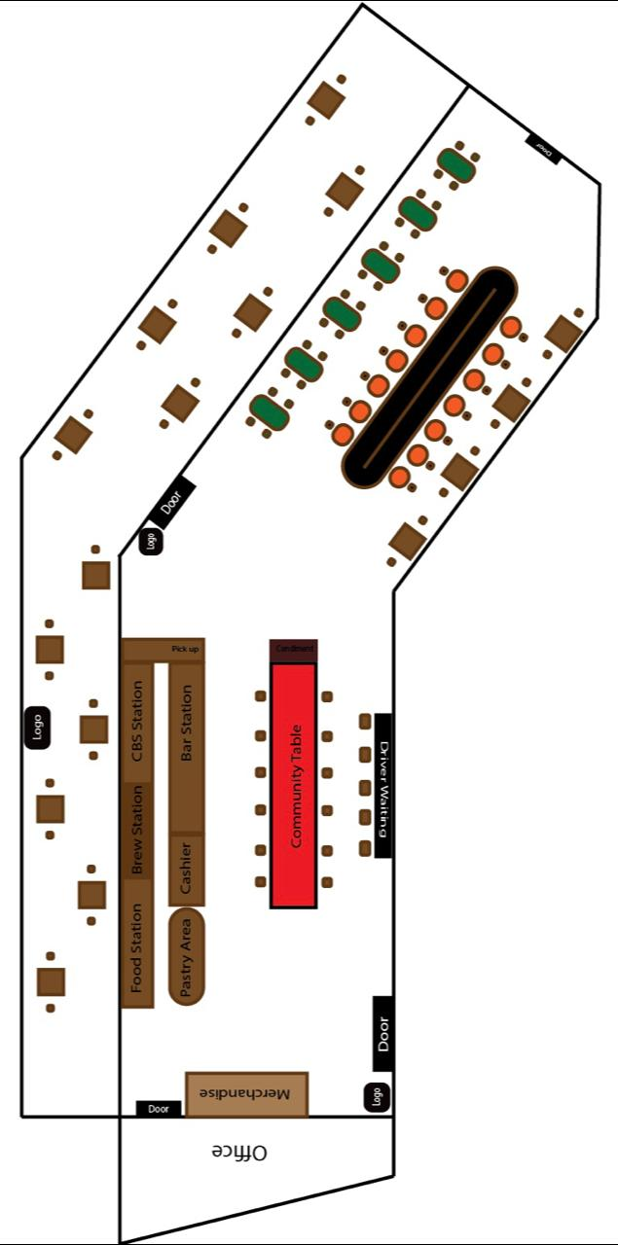
Sumber : Starbucks Cofee Mal Ska Pekanbaru 2021
Dari hasil observasi yang telah dilakukan peneliti, dapat dilihat pada gambar dan informasi tata letak Starbucks Coffee Mal Ska Pekanbaru diatas bahwa penempatan kursi pada Starbucks Coffee Mal Ska Pekanbaru masih ada yang tidak efektif berdasarkan aliran aktivitasnya.

Analisis Activity Relationship Chart (ARC)
Dalam penelitian ini, peneliti menggunakan metode analisis Activity Relationship Chart (ARC). Metode ARC adalah metode untuk menganalisis dan membandingkan tata letak ruangan atau aktivitas dalam operasi ritel, berdasarkan penilaian kualitatif, hasil akhir dijelaskan menggunakan diagram. Dalam penggunaannya akan digunakan dengan menggunakan kode-kode abjad:
A = Mutlak untuk didekatkan
E = Sangat penting berdekatan
I = Penting berdekatan
O = Cukup/biasa untuk didekatkan
U = Tidak penting untuk berdekatan
X = tidak diinginkan untuk berdekatan
Kemudian, melalui hasil obeservasi yang telah dilakukan akan dilakukan pembuatan diagram ARC dapat dilihat pada Gambar 5.2. Diagram ARC berguna untuk memberikan informasi mengenai hubungan aktivitas atau keterkaitan antar produk yang ada. Perlu diketahui bahwa ada beberapa jenis produk ataupun posisi fasilitas yang yang tidak diiikut sertakan karena produk tersebut sifatnya memang tidak dapat dipindah atau bersifat permanen.
Diagram hubungan aktifitas dari hasil obervasi yang telah dilakukan adalah sebagai berikut:
Gambar 3. Diagram Activity Relationship Chart (ARC)
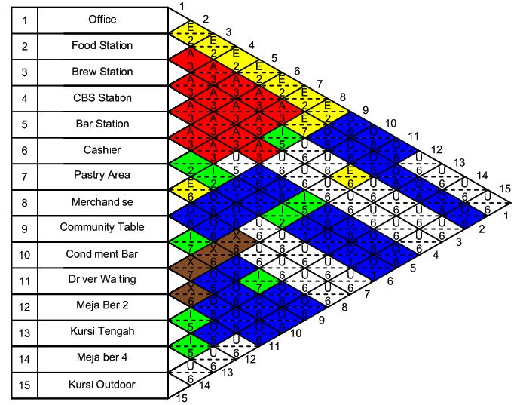
Sumber : data olahan, output Autocad 2021

Tabel Worksheet ARC
Setelah membuat diagram Activity Relationship maka selanjutnya adalah mengisi tabel worksheet yang diperoleh dari informasi berdasarkan hubungan aktivitas diagram ARC pada Starbucks Coffee Mal Ska Pekanbaru. Berikut adalah tabel Worksheet usulan perbaikan pada Starbucks Coffee Mal Ska Pekanbaru :
Tabel 1
Pemaparan lembar kerja hasil ARC

NO | Ruang | Derajat Kedekatan
 |  | A | E | I | O | U | X
1 | Office |  | 2,3,4,5,6,7,8 |  | 9,10,11 | 12,13,14
2 | Food station | 3,4,5,6,7 | 1,8 |  | 9,10,11,12,13,14,15
3 | Brew station | 2,4,5,6,7 | 1,11 | 8 | 4,8,12,13,14,15
4 | CBS station | 2,3,5,6,7,8 | 1 |  |  | 9,10,11,12,13,14,15
5 | Bar station | 2,3,4,6,7 | 1 |  | 9,10,12,13,14,15
6 | Cashier | 2,3,4,5 | 1 | 7,8,11 | 9,10,12,13,14,15
7 | Pastry area | 2,3,4,5 | 1,8 | 6 | 9,10 | 12,13,14,15
8 | Merchaindise | 4 | 1,2,7 | 3,6 | 9,10 | 5,12,13,14,15 | 11
9 | Community table |  |  | 10,13 | 1,2,5,6,7,8,12,14 | 3,4,15 | 11
10 | Condiment bar |  |  | 9 | 1,2,5,6,7,8,12,13,14,15 | 3,4 | 11
11 | Driver waiting |  | 3 | 5,6 | 1,2,13,14,15 | 4,7 | 8,9,10,12
12 | Meja khusus berdua |  |  | 13 | 2,5,6,9,10,14 | 1,3,4,7,8,15 | 11
13 | Kursi sofa panjang |  |  | 9,12,14 | 2,5,6,10,11 | 1,3,4,7,8,15
14 | Meja khusus berempat |  |  | 13 | 2,5,6,9,10,11,12 | 1,3,4,7,8,15
15 | Meja dan kursi outdoor |  |  |  | 2,5,6,10,11 | 1,3,4,7,8,9,12,13,14
Sumber : Data Olahan Lembar Kerja (Worksheet) ARC Perbaikan (Tahun 2021)
Berdasarkan simpulan dari tabel worksheet diatas dapat dilihat terdapat fasilitas yang mutlak untuk didekatkan. Salah satu fasilitas yang mutlak untuk didekatkan yaitu fasilitas nomor dua food station dan fasilitas nomor empat CBS station. Penyebab kedua fasilitas ini harus saling berdekatan karena urutan aliran kerja dan aliran bahan produk. Fasilitas yang mutlak untuk didekatkan selanjutnya yaitu fasilitas nomor tiga brew station dan nomor dua food station . Kemudian CBS station, bar station,cashier, pasrty area dengan food station.
Fasilitas yang memiliki hubungan yang penting untuk berdekatan diantaranya fasilitas nomor satu office dengan fasilitas nomor dua food station. Kedua falisitas ini memliki aliran kerja yang seharusnya berdekatan untuk menghemat dan memberi efisiensi waktu barista dalam memindahkan bahan produk. Fasilitas selanjutnya yang memiliki kaitan yang penting untuk berdekatan yaitu fasilitas food station, brew station, CBS station, Bar station, Cashier, pasry area, merchaindise dengan office.

PEMBAHASAN

Tata letak usulan dibawah adalah hasil representasi dari semua tahapan Activity Relationship Chart (ARC) sehingga didapatkan hasil tata letak usulan yang dapat digunakan dapat dilihat pada Gambar 4.
Gambar 4. Layout Usulan
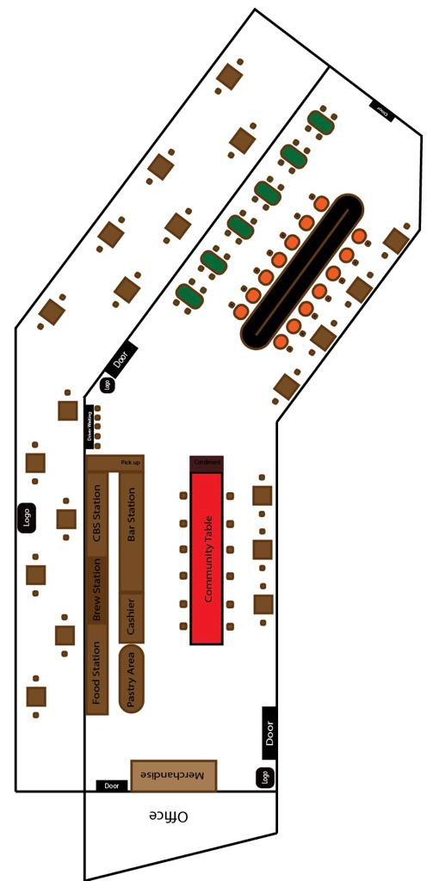
Sumber : Data olahan 2021
Bagian fasilitas yang paling banyak tidak diinginkan dari fasilitas lainnya yaitu driver waiting. Hal itu karena penempatan letak 5 kursi yang di anggap tidak efektif karena penggunaan kursi yang lebih rendah dari meja community table di depannya.
Berdasarkan hasil observasi yang dilakukan, fasilitas-fasilitas yang harus didekatkan yaitu office dengan food station, brew station, CBS station, bar station, cashier, pastry area, dan merchandise. Aliran kerja dan aliran bahan produk yang dari office harus didekatkan dengan food station, pastry area dan merchaindise. Produk makanan yang diletakkan pada rak pastry area harus didekatkan dengan merchaindise karena merupakan produk yang dipajang berdasarkan hubungan keterkaitan jenis produk.
Starbucks Coffee Mal Ska Pekanbaru memiliki alokasi luas ruangan yang sudah optimal, penggunaan kapasitas ruangan indoor yang cukup dan penggunaan outdoor yang baik. Penataan produk yang dilakukan Starbucks Coffee Mal Ska Pekanbaru sudah rapi dan memudahkan konsumen dalam memilih produk. Namun hal yang masih harus diperbaiki yaitu penempatan kursi yang dianggap kurang baik dan pemborosan tempat.
Berikut adalah tabel kesimpulan dari lembaran observasi yang dikelompokkan berdasarkan jumlah responden.
Tabel 2
Rincian lembar observasi

NO | Pertanyaan Observasi | Sangat Baik | Baik | Kurang | Penilaian buruk
1 | Penempatan barang pada rak merchaindise tertata rapi | 16 | 9
2 | Jarak rak merchaindise dengan meja kasir | 19 | 6
3 | Kemudahan akses informasi daftar menu | 17 | 8
4 | Jarak antar meja dengan meja lainnya | 20 | 5
5 | Kemudahan alur komunikasi antara pembeli dengan barista | 22 | 3
6 | Penataan produk pada rak pastry area dan food station | 21 | 4
7 | Penggunaan jenis kursi yang berbeda (sofa dan kursi biasa) | 13 | 12
8 | Letak condiment bar disamping community table | 18 | 7
9 | Letak pintu penghubung antara ruangan indoor dengan outdoor | 20 | 5
10 | Penyusunan beberapa kursi untuk waiting driver disamping pintu masuk |  | 6 | 11 | 8
Sumber : data olahan
Simpulan tabel di atas menunjukkan bahwa Starbuck Coffe mal ska Pekanbaru perlu memindahkan letak kursi driver waiting ke samping cbs station yang berada tepat di samping pintu peghubung antara ruangan indoor dan ruangan outdoor. Hal itu juga memberikan kemudahan bagi driver food yang sedang menunggu pesanan karena dekat dengan pick up area.
Hasil penelitian ini mendukung teori yang menyatakan bahwa layout yang baik akan memudahkan mobilisasi dan memudahkan pelanggan (Heizer&Render, 2017) dan beberapa penelitian sebelumnya yaitu Wijaya (2019), Hosseini& Nasab (2018), Aprilia&Suryani (2020).
KESIMPULAN DAN SARAN

Kesimpulan
Analisis model Activity Relationship Chart menujukkan fasilitas yang masih belum tepat penempatannya yaitu driver waiting. Hal itu karena penempatan letak 5 kursi yang lebih rendah dari meja community table di depannya. Hasil ini juga sesuai dengan tanggapan responden untuk hal yang kurang nyaman dan sebaiknya dipindahkan adalah letak kursi driver waiting di samping pintu masuk.

Saran
Berdasarkan hasil yang telah diuraikan pada Bab V, peneliti dapat memberikan rekomendasi yaitu agar pihak pengelola Starbuck Coffe Mal Ska Pekanbaru hendaknya lebih memperhatikan penempatan fasilitas demi kenyamanan pelanggan (customer) .

DAFTAR PUSTAKA
Ariani, D. (2009). Manajemen Operasi Jasa. Yogyakarta : Graha Ilmu.
Azmi, A. (2021). Implementation Of Ambient Condition, Spatial Layout And Functionality And Sign Symbols And Artifacts In Improving Customer Satisfaction And Customer Loyalty Janji Jiwa & Jiwa Toast. Jurnal Mantik, 5(2), 1184-1191.
Chaerul, A., Arianto, B., & Bhirawa, w. t. (2021). Perancangan Ulang Tata Letak Fasilitas di Café “home 232” cinere. jurnal teknik industri, 8(2).
Gunawan D.(2016) Pengaruh Store Layout Dan Interior Display Serta Human Terhadap Customer Shopping Orientation Di Conato Café Roxy Square Jember (Effect Of Store Layout And Interior Display And Human To Customer Shopping Orientation At Conato Cafe Roxy Square Jember).
Heizer, J., Render, B. (2015). Operations management: sustainability and supply chain management, 12/e. Harlow: Pearson Education.
Hexnerová, H. (2021). analysis of a layout solution of design by ctu students–úštěk rectory. Stavební obzor-Civil Engineering Journal, 30(3).
Krajewski, Ritzman Larry, Malhotra (2015), Operations management : Process and Supply Chains, Pearson Education.
Kim Eun-Ji, Park Soo-Eun (2021), The Spatial Marketing Strategy og the Characteristics of Modern Consumers – A Study Involving the Global Coffe Companies of Starbuck an Blue Bottle, MDPI.
Mananeke, L., & Soepeno, D. (2018). analisis tata letak ruang dan fungsionalitas restoran rumah kopi billy terhadap kepuasan pelanggan. Jurnal: Jejak Vol.1, No.1, September 2018.
Safitri, N. D., Ilmi, Z., & Kadafi, M. A. (2017). Analisis perancangan tataletak fasilitas produksi menggunakan metode activity relationship chart (ARC). Jurnal Manajemen, Volume 9(1), 38-47.
Sanusi, Anwar.(2016). Metodologi Penelitian Bisnis. Jakarta. Salemba Empat.
Sarihati, T., & Lazaref, S. M. (2021).Kajian Tata Letak Interior Kafe di Jalan Braga Sebelum dan Sesudah Masa Adaptasi Kebiasaan Baru. Jurnal Arsitektur ZONASI, 4(1), 34-45.
Situmorang, S. H., Mulyono, H., & Azmi, A. (2018). Effect of servicescape and customer experience on social location marketing (case study at café in Medan). Advances in Economics, Business and Management Research (AEBMR), 46, 546-552.
Stevenson, W. J., & Cong, S. C. (2014). Manajemen Operasi: Perspektif Asia.
Sugiyono. (2011). Metode Penelitian Bisnis. Bandung: Alfabeta.
Perez Pablo-Gosende, Mula Josefa, Diaz Manuel-Madronero (2021), Facility layout Planning. An Extended Literature Review, International Journal of Production Research
Wahyukon, Afifah Gina (2018), Redesign of Office Layout Using Activity Relationship Chart at the “X” Departemen Administration Office of “Y” University, IOP Conference Series : Material Science & Engineering
Wijaya, Yoga Adi (2019) analisis tata letak ruang pada cafe ora ngiro kabupaten malang. Undergraduate (S1) thesis, University of Muhammadiyah Malang.

